|  |
| --- |
| GIZZA |
| Gizza - Application Web |
| Specification – High Level |

|  |
| --- |
| RATNAPARKHI GAURANG  9/6/2017 |

## Summary

Ce projet fournit une spécification de haut niveau pour l'application Web GIZZA. L'application Web serait développée tout en suivant la méthodologie Agile. Le front-end, une application Web, sera sur le côté client / administrateur. Il fonctionnera avec le back-end avec l'aide des services. Pour la version de démonstration, l'application visera la sélection d'une pizza, une boisson ou un dessert et l'ajouter à un panier. Du côté administratif, on peut ajouter / modifier différentes pizzas, boissons ou desserts et leurs catégories respectives. On utilisera le site the Pizza Hut comme une référence pour l’IHM et images. La langue par défaut sera française. Le site sera dévélopper pour seulement une location. On pourrait faire les commandes pour emporter pas livraison.

## Fonctionnalités Principales

L’application va avoir les fonctionnalités suivantes :

1. Parcourir le site sans acheter rien.
2. Faire une commande jusqu’à panier.
3. Login (Client/Admin)
4. Créer un compte
5. Faire un login via facebook
6. Demander un nouveau mote de passe si on a l’oublié.
7. Client peut commander ce qu’il veut.
8. Client peut voir ses histoires des commandes.
9. Admin peut ajouter les nouveux categories et items.
10. Admin peut suivre les commandes de ses clients.
11. Personaliser un pizza en ajoutant les ingredients différents.
12. On peut avoir une reduction selon son profil socio professionnel.

#### Fonctionnalités en details

1. Parcourir le site sans acheter rien – L’utilisateur peut parcourir sur le site. Il est pas obligé de faire un login. Il peut meme faire un commande sans créer un compte. Le page d’accueil doit être clair avec toutes les options bien visibles et accessible. Le menu va être dans le forme de bandeau déroulant. Un exemple 
2. Faire une commande jusqu’à panier.
3. Login (Client/Admin) – Il y a deux type de utilisateurs Client et Admin. Selon ses cordonnées le type sera identifier et le page d’acceuil va changer. Le page de login va être simple.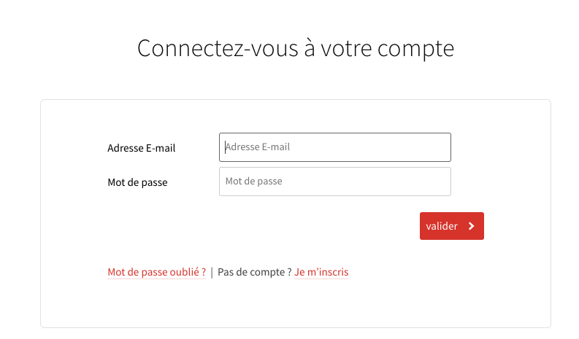
4. Créer un compte – Un utilisateur client peut créer un compte facilement en remplissant un formulaire. Un compte admin serait gérér par le système.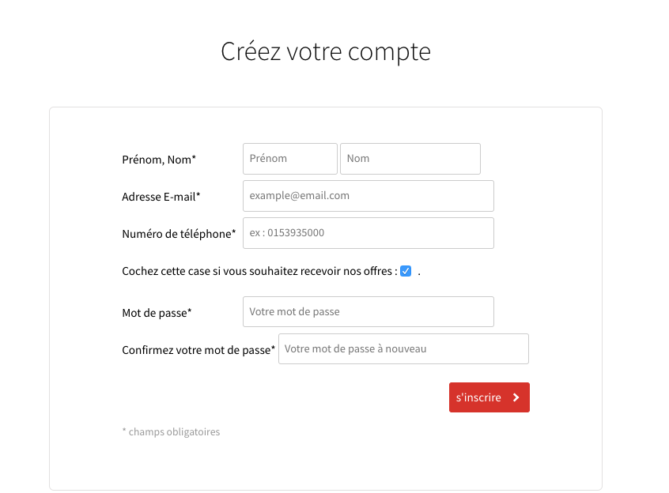
5. Faire un login via facebook (facultative)
6. Demander un nouveau mote de passe si on a l’oublié. – On pourrait reinitialiser son mot de passe en remplissant son adresse email. Un mail avec nouveau mot de passe sera envoyer.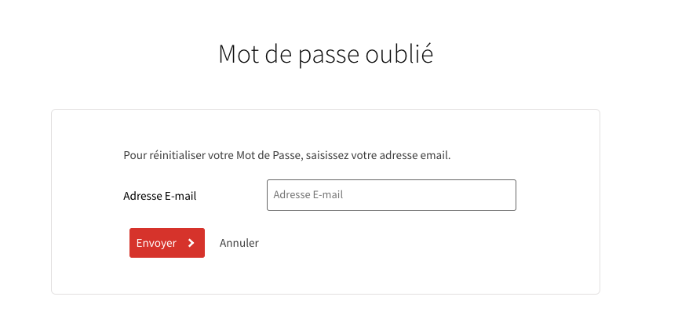
7. Client peut commander ce qu’il veut. – Client peut selectionner un item et l’ajouter au panier. Il peut ajouter plusieurs items. Il pourrait visiter son panier n’importe quand et terminer la commande. Un exemple de panier. 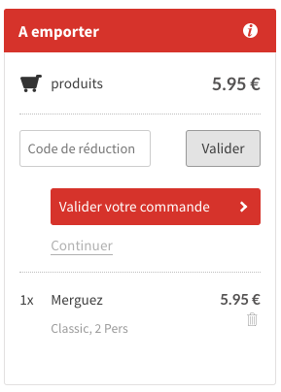
8. Client peut voir ses histoires des commandes. (facultative)
9. Admin peut ajouter les nouveux categories et items – Cet option facilite la gestion de system. Un admin peut créer les nouvelles categories. Il peut ajouter les nouveaux items en ajoutant le prix et images. Il peut aussi les modifier.
10. Admin peut suivre les commandes de ses clients. – L’admin peut voir toutes les commandes faire sur sa location. Il peut le juste voir et pas modifier.
11. Personaliser un pizza en ajoutant les ingredients différents. – Un client peut personaliser son pizza. Il peut choisir les ingredients à partir d’une liste. Le total depend sur les ingredients qu’il a choisi. 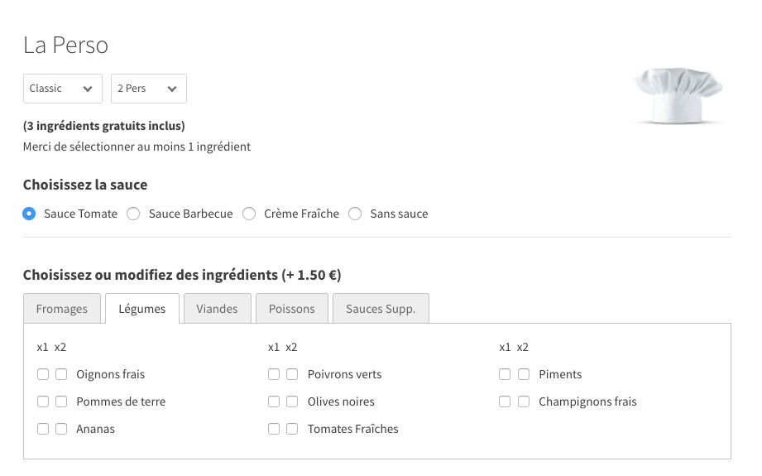
12. On peut avoir une reduction selon son profil socio professionnel – Avant de terminer son commande un utilisateur peut choisir sa reduction (étudiant/ au chômage).